

**Введение**

Поступление в школу и начальный период обучения - особый период в жизни ребенка.

Готовность ребенка к школе, являясь сложным целостным феноменом, рассматривается с различных точек зрения педагогами, психологами, врачами, гигиенистами, физиологами. При этом в каждой из дисциплин рассматривается довольно много одних и тех же параметров готовности.

Особенно сильно совпадение в оценке готовности ребенка к школе в области психологии и педагогики. Например, оценка познавательного развития ребенка в психологии может сильно пересекаться с оценкой знаний и умений ребенка в педагогике и т.д. Качество, которое физиологи и врачи назовут "зрелостью", в психологии будет описываться рядом характеристик (обладает хорошей памятью, обладает произвольностью внимания и др.).

Измерять множество характеристик ребенка слишком расточительно –

по времени и затраченным ресурсам, поэтому система выбора показателей оценки готовности ребенка к школе должна строиться на основе целостной концепции того, что происходит с ребенком в процессе его вхождения в учебную жизнь, системно используя достижения из смежных областей.

Педагогическая диагностика готовности к школьному обучению заключается в проверке сформированности предпосылок к овладению грамотой и математикой. При этом не проверяются умения читать, писать, считать, т.е. те предметные знания и умения, обучение которым предусмотрено в 1 классе. В ходе педагогической диагностики проверяются:

* состояние пространственного и зрительного восприятия;
* состояние моторикии зрительно-моторных координаций;
* умение проводить классификацию и выделять признаки, по которым она произведена;
* наличие интуитивных дочисловых представлений;
* овладение представлениями, лежащими в основе счета;
* самим счетом (в пределах 6), представлениями об операциях сложения

и вычитания;

* умение сравнивать два множества по числу элементов;
* развитие фонематического слуха и восприятия;
* сформированность предпосылок к успешному овладению звуковым анализом и синтезом (Н.Ф.Виноградова, Л.Е.Журова и др).

В психологии активно проводятся исследования в области психологической готовности к школьному обучению, под которой обычно понимается необходимый и достаточный уровень психического развития ребенка для освоения школьной учебной программы в условиях обучения в коллективе сверстников. Регулярное посещение школы и успешное овладение школьной программой требуют наличия у ребенка не только соответствующего уровня интеллекта и развития психофизиологических функций, но и сформированности личностных структур (развитое чувство ответственности, устойчивая позитивная самооценка и т. д.), определенных социально- психологических навыков (умение общаться со сверстниками и взрослыми, достаточный уровень самоконтроля и др.).

Поступление в школу является для ребенка важным испытанием его способности к адаптации. Для успешного вхождения в школьную жизнь ребёнку необходимо иметь соответствующий уровень зрелости в физиологическом, личностном и социальном отношении.

**Школьная зрелость –** это сложное интегративное понятие, в котором могут быть выделены следующие составляющие:

*1. Психофизиологическая и интеллектуальная зрелость* – это способность концентрировать внимание, улавливать основные связи между явлениями (аналитическое мышление); это дифференцированное восприятие (например, умение выделить фигуру из фона), умение воспроизводить образец, а, также достаточный уровень развития зрительно-моторной координации. Критерием интеллектуальной готовности является также развитая речь ребенка. Можно сказать, что психофизиологическая и интеллектуальная зрелость отражает функциональное созревание структур головного мозга, показывает сформированность в соответствии с возрастной ступенью компонентов, составляющих внутреннюю, физиологическую и психофизиологическую основу деятельности всех систем развивающегося ребенка. Недостаточно сформированные в дошкольном детстве составляющие психических функций (произвольного внимания, памяти и др.) делают ребенка уязвимыми в условиях школьного обучения, затрудняют процесс дальнейшего развития. Это, в свою очередь, приводит к нарушению его социального функционирования. Развитая мелкая моторика рук, достаточный уровень внимания и памяти, эмоциональное равновесие, способность к саморегуляции и проявлению волевых усилий, необходимое речевое развитие – эти проявления школьной зрелости зависят от общего соответствия развития ЦНС ребенка возрастным нормативам.

*2. Личностная зрелость проявляется,* прежде всего, в наличие школьной мотивации, желании занять позицию ученика. Чтобы ребенок успешно учился он, прежде всего, должен стремиться к новой школьной жизни, к “серьезным” занятиям, “ответственным” поручениям. На появление такого желания влияет отношение близких взрослых к учению как к важной содержательной деятельности, гораздо более значимой, чем игра дошкольника. Влияет и отношение других детей, сама возможность подняться на новую возрастную ступень в глазах младших и сравняться в положении со старшими. Стремление ребенка занять новое социальное положение ведет к образованию его внутренней позиции.

Другой составляющей личностной зрелости является эмоциональная зрелость - умение регулировать свое поведение, возможность достаточно длительное время выполнять не очень привлекательное задание, развитие способности к самоконтролю. Эти составляющие школьной зрелости позволяют усваивать правила поведения в школе, соответствовать «роли ученика».

*3. Социальная зрелость* - это потребность ребенка в общении со сверстниками и умение общаться, а также способность исполнять роль ученика. Успешность в сфере общения со сверстниками является важным условием успешной социально-психологической адаптации первоклассника. Коммуникативность – это сложная интегральная характеристика, включающая в себя не только общительность как свойство личности, но и чувство уверенности в себе, умение прогнозировать поведение другого человека, рефлексировать последствия слов и поступков, контролировать свои эмоции и поведение. Эмоциональная неустойчивость, низкий самоконтроль, излишняя сфокусированность на себе затрудняют установление дружеских отношений.

*4. Важным компонентом диагностики является оценка эмоционального состояния школьника*. Все первоклассники находятся в новой ситуации, и для

них повышение тревожности является нормальным. Тревога, как и всякий регуляторный процесс, может быть адекватной степени предстоящего события, и в этом случае она будет оказывать оптимизирующее влияние на поведение человека.

В момент поступления в школу ребенок как бы переходит в другую социальную категорию, становится школьником, учеником. Для него это связано с резкой перестройкой всего образа жизни, изменением характера деятельности, системы отношений. Поэтому поступление в школу является стрессовой ситуацией для любого ребенка, независимо от уровня подготовленности и зрелости.

Социально-психологическая адаптация находится на стыке взаимодействия внешних, социальных условий и внутреннего мира, установок, отношений личности. Соответственно, процесс социально - психологической адаптации зависит как от характеристик среды, так и от индивидуально - личностных особенностей индивида. Успешность вхождения в школьное обучение зависят от уровня зрелости ребенка, а также соответствия школьной программы его индивидуальным возможностям.

**Организация обследования в образовательном учреждении**

Обследование готовности первоклассников к обучению в школе проводится в *мае - июне*. Организацию и проведение обследования в образовательном учреждении осуществляют *учителя начальных классов*. К обследованию допускаются дети, достигшие возраста - *6,5* лет. Все предлагаемые методики проводятся фронтально, со всем классом или индивидуально.

Работы будущих первоклассников оцениваются учителями школы, ведущими соответствующие классы. Анкетирование родителей организуется в ходе родительского собрания. Оно проводится с целью получения информации о том, как учащиеся готовились к школе. При проведении работы в образовательном учреждении необходимо строго соблюдать конфиденциальность информации, получаемой в результате исследования.

Стартовая диагностикав первых классах основывается на результатах мониторинга ***общей готовности*** первоклассников к обучению в школе:

* психологической,
* педагогической.

**Психологическая готовность** к обучению в школе включает   
в себя:

* интеллектуальную готовность;
* мотивационную готовность;
* волевую готовность;
* коммуникативную готовность.

*Интеллектуальная готовность:*предполагает развитие внимания, памяти, сформированные мыслительные операции анализа, синтеза, обобщения, умение устанавливать связи между явлениями и событиями.

К 6–7-и годам ребенок должен знать:

* свой адрес и название города, в котором он живет;
* название страны и ее столицы;
* имена и отчества своих родителей, информацию о местах их работы;
* времена года, их последовательность и основные признаки;
* названия месяцев, дней недели;
* основные виды деревьев и цветов;
* ему следует уметь различать домашних и диких животных, понимать, что бабушка — это мама отца или матери.

Иными словами, он должен ориентироваться во времени, пространстве и своем ближайшем окружении.

*Мотивационная готовность:*подразумевает наличие у ребенка желания принять новую социальную роль — роль школьника.

С этой целью родителям необходимо объяснить своему ребенку, что дети ходят учиться для получения знаний, которые необходимы каждому человеку. Следует давать ребенку только позитивную информацию о школе. Помните, что ваши оценки с легкостью заимствуются детьми. Ребенок должен видеть, что родители спокойно и уверенно смотрят на его предстоящее поступление в школу.

Причиной нежелания идти в школу может быть и то, что ребенок “не наигрался”. Но в возрасте 6–7 лет психическое развитие очень пластично, и дети, которые “не наигрались”, придя в класс, скоро начинают испытывать удовольствие от процесса учебы.

Вам не обязательно до начала учебного года формировать любовь к школе, поскольку невозможно полюбить то, с чем еще не сталкивался. Достаточно дать понять ребенку, что учеба — это обязанность каждого человека и от того, насколько он будет успешен в учении, зависит отношение к нему многих из окружающих ребенка людей.

*Волевая готовность* предполагает наличие у ребенка:

* способностей ставить перед собой цель,
* принять решение о начале деятельности,
* наметить план действий,
* выполнить его, проявив определенные усилия,
* оценить результат своей деятельности,
* а также умения длительно выполнять не очень привлекательную работу.

Развитию волевой готовности к школе способствуют изобразительная деятельность и конструирование, поскольку они побуждают длительное время сосредоточиваться на постройке или рисовании.

*Коммуникативная готовность* проявляется в умении ребенка подчинять свое поведение законам детских групп и нормам поведения, установленным в классе. Она предполагает способность включиться в детское сообщество, действовать совместно с другими ребятами, в случае необходимости уступать или отстаивать свою правоту, подчиняться или руководить.

В целях развития коммуникативной компетентности следует поддерживать доброжелательные отношения с окружающими. Личный пример терпимости во взаимоотношениях с друзьями, родными, соседями также играет большую роль в формировании этого вида готовности к школе.

**Предметная стартовая диагностика** проводится с целью

* выяснения общего уровня готовности *класса* к изучению того или иного раздела или темы курса;
* выяснения уровня готовности данного ребенка и выявления его индивидуальных особенностей.

Следует, однако, помнить, что частичное или даже полное отсутствие у ребенка отдельных знаний и/или навыков не является основанием для любых дискриминационных решений, а всего лишь указывает на необходимость индивидуальной коррекционной работы с данным ребенком в течение адаптационного периода и направления этой работы.

Педагогическая готовность к школе заключается в проверке сформированности предпосылок к овладению грамотой и математикой. При этом не нужно выяснять умения читать, писать, считать, т.е. проверять те предметные знания и умения, обучение которым предусмотрено в 1 классе. Предлагаемые для определения готовности детей к школе задания максимально учитывают особенности и возможности 6-летних детей, обеспечивают адекватное понимание детьми их содержания, опираются на имеющийся у них реальный опыт, не зависят от уровня навыков чтения и письма.

В ходе педагогической диагностики проверяется:

1. состояние пространственного восприятия;
2. состояние зрительного восприятия;
3. состояние моторики и зрительно-моторных координаций.
4. умение проводить классификацию и выделять признаки, по которым она произведена.
5. наличие интуитивных дочисловых представлений;
6. овладение представлениями, лежащими в основе счета; самим счетом (в пределах **6**), представлениями об операциях сложения и вычитания;
7. умение сравнивать два множества по числу элементов;
8. развитие фонематического слуха и восприятия;
9. сформированность предпосылок к успешному овладению звуковым анализом и синтезом.

**МЕТОДИКИ ВЫЯВЛЕНИЯ ГОТОВНОСТИ К ШКОЛЕ**

**Определение интеллектуальной готовности к обучению в школе.**

|  |  |  |  |  |  |  |  |  |  |
| --- | --- | --- | --- | --- | --- | --- | --- | --- | --- |
| Список детей / задания. |  |  |  |  |  |  |  |  |  |
| Назови свои И.Ф. |  |  |  |  |  |  |  |  |  |
| Назови Ф.И. О. |  |  |  |  |  |  |  |  |  |
| Ты девочка или мальчик? Кем ты будешь когда вырастешь? |  |  |  |  |  |  |  |  |  |
| У тебя есть сестра или брат? А кто старше? |  |  |  |  |  |  |  |  |  |
| Сколько тебе лет? А сколько будет через год, два, три? |  |  |  |  |  |  |  |  |  |
| Какое сейчас время суток: утро, день или вечер? |  |  |  |  |  |  |  |  |  |
| Когда ты завтракаешь? Что бывает раньше? День или ночь? |  |  |  |  |  |  |  |  |  |
| Где ты живешь? Назови свой домашний адрес? |  |  |  |  |  |  |  |  |  |
| Кем работают твои родители? |  |  |  |  |  |  |  |  |  |
| Ты любишь рисовать? Какого цвета карандаш? |  |  |  |  |  |  |  |  |  |
| Какое сейчас время года? Почему ты так думаешь? |  |  |  |  |  |  |  |  |  |
| Когда можно кататься на санках? |  |  |  |  |  |  |  |  |  |
| Почему снег бывает зимой, а не летом? |  |  |  |  |  |  |  |  |  |
| Что делает почтальон, врач, учитель? |  |  |  |  |  |  |  |  |  |
| Зачем в школе нужен звонок, парта, портфель? |  |  |  |  |  |  |  |  |  |
| Ты сам хочешь пойти в школу? |  |  |  |  |  |  |  |  |  |
| Какой рукой ты пишешь? |  |  |  |  |  |  |  |  |  |
| Покажи свой правый глаз? Для чего нужны глаза и уши? |  |  |  |  |  |  |  |  |  |
| Каких животных ты знаешь? |  |  |  |  |  |  |  |  |  |
| Кто больше корова или коза? Птица или пчелка? |  |  |  |  |  |  |  |  |  |
| У кого больше ног: у собаки или петуха? |  |  |  |  |  |  |  |  |  |
| Сосчитай до 10 и обратно. |  |  |  |  |  |  |  |  |  |
| Что больше: 8 или 5, 5 или 3? Посчитай. |  |  |  |  |  |  |  |  |  |
| Что нужно сделать если нечаянно сломал чужую вещь? |  |  |  |  |  |  |  |  |  |
| Знаешь ли ты буквы? Умеешь ли читать? |  |  |  |  |  |  |  |  |  |
| Расскажи сказку. |  |  |  |  |  |  |  |  |  |
| Скажи одним словом (обобщение). |  |  |  |  |  |  |  |  |  |
| Всего: |  |  |  |  |  |  |  |  |  |

**Оцениваем:**

**1 балл** – правильный ответ,

**2 балла** – правильный ответ с дополнениями,

**0,5 балла -**  неполный ответ.

**Критерии оценивания:**

**29-24 баллов** – интеллектуально школьно-зрелый ребенок.

**24-20 балла** – интеллектуально средне-зрелый ребенок,

**20-15 баллов** – интеллектуально незрелый ребенок,

Менее **15 баллов** – необходимо психофизическое обследование ребенка.

**Определение мотивационной готовности к школе. Тест «Мотивационная готовность»**1. Если бы было две школы - одна с уроками русского языка, математики, чтения, пения, рисования и физкультуры, а другая - только с уроками пения, рисования и физкультуры, то в какой из них ты бы хотел учиться?  
2. Если бы было две школы - одна с уроками и переменками, а другая только с переменками и никаких уроков, то в какой из них ты бы хотел учиться?  
3. Если бы было две школы - в одной ставили бы за хорошие ответы пятерки и четверки, а в другой давали бы сладости и игрушки, то в какой из них ты бы хотел учиться?  
4. Если бы было две школы - в одной можно вставать только с разрешения учительницы и поднимать руку, если ты хочешь что-то спросить, а в другой можно делать на уроке все, что хочешь, то в какой из них ты бы хотел учиться?  
5. Если бы было две школы - в одной задавали бы уроки на дом, а в другой нет, то в какой из них ты бы хотел учиться?  
6. Если бы у вас в классе заболела учительница и директор предложил ее заменить другой учительницей или мамой, то кого бы ты выбрал?  
7. Если бы мама сказала: "Ты у меня еще маленький, тебе трудно вставать, делать уроки. Останься в детском саду, а в школу пойдешь на будущий год", то согласился бы ты с таким предложением?  
8. Если бы мама сказала: "Я договорилась с учительницей, что она будет ходить к нам домой и заниматься с тобой. Теперь тебе не придется ходить по утрам в школу", то согласился бы ты с таким предложением?  
9. Если бы соседский мальчик спросил тебя: "Что тебе больше всего нравится в школе?", то что бы ты ответил ему?

**Критерии оценивания:** За каждый правильный ответ дается 1 балл, за неправильный - 0 баллов. Внутренняя позиция считается сформированной, если ребенок набрал 5 баллов и больше. Если в результате анализа результатов обнаружатся слабые, неточные представления ребенка о школе, то необходимо провести работу по формированию у ребенка мотивационной готовности к школе.

**Завтра ты идешь в школу, давай сложим в портфель те предметы, которые тебе понадобятся на уроке:**

**Edu007**MCj04241880000[1]  Edu005 Edu003Edctn120Edu006Edu008

Edu023 MCj02508620000[1]

**Определение волевой готовности к школе.**

Ребенку предлагается из пазлов собрать картинку. В процессе наблюдения за ребенком учитель задает вопросы и заполняется таблица:

|  |  |  |  |  |  |  |  |  |  |  |
| --- | --- | --- | --- | --- | --- | --- | --- | --- | --- | --- |
| **ФИ**  **Наблюдаемые показатели, вопросы** |  |  |  |  |  |  |  |  |  |  |
| Способность ставить перед собой цель.  Что ты будешь делать? Зачем? |  |  |  |  |  |  |  |  |  |  |
| 1. Принять решение о начале деятельности.   С чего начнешь? |  |  |  |  |  |  |  |  |  |  |
| 1. Наметить план действий.   Расскажи как ты будешь собирать картинку? |  |  |  |  |  |  |  |  |  |  |
| 1. Выполнить его, проявив определенные усилия |  |  |  |  |  |  |  |  |  |  |
| 1. Оценить результат своей деятельности |  |  |  |  |  |  |  |  |  |  |
| Итого |  |  |  |  |  |  |  |  |  |  |
| Примечания |  |  |  |  |  |  |  |  |  |  |

**Критерии оценивания:**

**3 балла –** делает сам, с желанием, без помощи со стороны учителя, охотно выполняет все действия.

**2 балла -** делает сам, с желанием, но отвлекается, иногда просит помощи со стороны учителя, выполняет все действия.

**1 балл –** не проявляет инициативы сам, действия хаотичны, требует постоянной помощи и поддержки со стороны учителя.

**15 - 11 баллов** – высокий уровень развития волевой готовности.

**10 - 6 баллов** – средний уровень развития волевой готовности.

**5 – 0 баллов** – низкий уровень развития волевой готовности.

**Определение коммуникативной готовности к школе.**

**Анкета для родителей «Каков ребенок во взаимоотношениях с окружающими людьми?»**

(Коммуникативно-личностный опросник родителей)

1. Добрый ли ваш ребенок?

а) да, б) нет, в) когда как, г) не знаю

2. Внимательный ли ваш ребенок?

а) да, б) нет, в) когда как, г) не знаю

3. Правдивый ли ваш ребенок?

а) да, б) нет, в) когда как, г) не знаю

4. Вежливый ли ваш ребенок?

а) да, б) нет, в) когда как, г) не знаю

5. Общительный ли ваш ребенок?

а) да, б) нет, в) когда как, г) не знаю

6. Щедрый ли ваш ребенок?

а) да, б) нет, в) когда как, г) не знаю.

7. Отзывчивый ли ваш ребенок? Всегда ли он готов прийти на помощь другим?

а) да, б) нет, в) когда как, г) не знаю.

8. Справедливый ли ваш ребенок?

а) да, б) нет, в) когда как, г) не знаю.

9. Жизнерадостный ли ваш ребенок?

а) да, б) нет, в) когда как, г) не знаю.

10. Ответственный ли ваш ребенок? а) да, б) нет, в) когда как, г) не знаю.

**Оценка результатов**

За каждый ответ типа «да» ребенок получает 1 балл. За каждый ответ типа «нет» ему приписывается 0 баллов. Каждый ответ типа «когда как» или «не знаю» расценивается в 0,5 балла.В итоге подсчитывается общая сумма баллов, набранных ребенком по всем десяти коммуникативным качествам личности. В том случае, если ребенка оценивали при помощи данного опросника несколько человек, берется их средняя оценка. К примеру, если со стороны двух воспитателей ребенок получил следующие оценки: 0,5 и 0,5, а со стороны родителя, принимавшего участие в его оценке, - 1,0 балла, то его средняя будет приблизительно равна 0,7 балла.

**Выводы об уровне развития**

10 баллов -- очень высокий.

8-9 баллов -- высокий.

4-7 баллов -- средний.

2-3 балла -- низкий.

0-1 балл -- очень низкий.

Методика проведения педагогической диагностики

*Обязательным условием успешного проведения педагогической диагностики является переход учителя с позиции обучающего на позицию человека, проводящего диагностику. Это неизбежно влечет за собой изменение его деятельности. Если в процессе повседневной работы основная цель - научить, добиться правильного ответа в данный момент, то в процессе проведения диагностики - получить достоверные данные о состоянии готовности ребенка к школе.*

Предлагаемая педагогическая диагностика включает в себя групповое обследование, в ходе которого дети работают на предложенных им листах.

Преимущество группового (фронтального) обследования состоит не только в значительной экономии времени, но и в том, что позволяет понаблюдать за детьми, оказавшимися в непривычной для них обстановке – в новом детском коллективе, в отсутствие родителей. Данные наблюдений и результаты выполнения групповой работы вносятся в бланк обследования, приведенный в приложении.

Групповая работа включает в себя обследование:

- состояния зрительного восприятия, мелкой моторики и зрительно- моторных координаций ( задания N 1)

- уровня пространственных представлений (задания N 2, 4,)

- умения классифицировать предметы, выделять признак, по которому проведена классификация ( задание N 6)

- умения сравнить два множества по числу элементов и выполнить задание в точном соответствии с инструкцией (задание N 5)

- умения выбирать и выполнять операции сложения и вычитания и переходить от числа к конечному множеству предметов (задание N 3)

- сформированности предпосылок к успешному овладению звуковым анализом (задания N 7, 8)

При проведении группового обследования следует придерживаться следующих правил:

1. Если работа проводится без ассистента, то число детей в группе не должно превышать 10-12 человек.

2. На каждой парте для одного ребенка должны быть заранее подготовлены необходимые для обследования листы и набор карандашей: красный, синий, зеленый, желтый и простой.

3. Дети приглашаются в класс без родителей. О том, что работа будет проводиться таким образом, необходимо предупредить родителей заранее.

4. Детям предлагается по одному сесть за парты. Если Вам известно, что кто-нибудь из детей плохо видит или слышит, посадите его за первую парту.

5. Работа начинается с краткого объяснения: "Дети, приготовьте листы, карандаши. Я буду вам читать задания по порядку. Будьте внимательны. Слушайте первое задание."

6. Задания читаются достаточно громко, в ровном и спокойном темпе. Можно повторить текст задания, если Вы явно видите, что дети Вас не поняли, но нельзя отклоняться от текста. Никаких слов "от себя" добавлять не нужно.

7. На выполнение каждого задания отводится в среднем не более трех минут. Переходить к чтению следующего задания следует только тогда, когда большинство детей закончили выполнение предыдущего. Если кто-то не успел выполнить задание, предложите этому ребёнку вместе со всеми приступить к следующему. При переходе к чтению следующего задания следует предупредить детей об этом словами: "Закончили работу над этим заданием. Слушайте следующее задание".

8. Общая продолжительность группового обследования не должна превышать 25 минут.

9. Во время работы важно поддерживать доверительную, доброжелательную атмосферу, не высказывать своего недовольства неправильными действиями детей, не указывать на ошибки, не выносить оценочных суждений, чаще говорить слова: "Очень хорошо!", " Вы молодцы!", "Я вижу, у вас все замечательно получается!".

Результаты диагностического обследования каждого ребёнка заносятся в бланк обследования класса. На вертикальной оси приводятся фамилии детей и баллы за выполнение каждого задания. На горизонтальной - номера диагностических заданий: 1- уровень развития зрительного восприятия, мелкой моторики и зрительно-моторных координаций, 2- уровень развития пространственных представлений, 3- уровень умения выбрать и выполнить операции сложения и вычитания и перейти от числа к конечному множеству предметов 4 – уровень сформированности интуитивных топологических представлений; 5 - уровень умения сравнивать два множества по числу элементов, 6 – умение провести классификацию, 7- уровень развития фонематического слуха и восприятия, 8- сформированность предпосылок к овладению звуковым анализом и синтезом.

**Комплект диагностических методик, определяющих готовность детей к школьному обучению.**

**Задание 1.**

Цель: Выявить умение передавать форму фигуры (вычерчивать равную или подобную фигуру, соблюдая пропорции между элементами фигуры). Кроме этого, задание позволяет судить о твердости руки ребенка, умении рисовать прямолинейные отрезки, рисовать углы, не округляя их.

Текст задания:"Посмотрите сюда"(указывается рисунок к заданию)."Здесь вы будете выполнять задание. Внутри маленькой рамочки вы видите фигуру. Рассмотрите ее на своих листах. Возьмите карандаш. Нарисуйте похожую фигуру в большой рамочке"(учитель обводит указкой большую рамочку).

Оценка выполнения задания.

3 балла - Изображена подобная или равная фигура, пропорции между элементами фигуры в основном сохранены.

2 балла - Изображена подобная или равная фигура, пропорции слегка изменены, но не все углы прямые, не везде соблюдается параллельность линий. Этот же балл ставится, если: общая форма фигуры схвачена хорошо, но пропорции между элементами фигуры существенно изменены, однако все углы прямые и параллельность соблюдена.

1 балл - Существенно изменены пропорции между элементами фигуры; общая форма фигуры схвачена плохо.

0 баллов - Не схвачена общая форма фигуры, но изображена какая-то замкнутая линия.

В случае, если фигура изображена нетвердой рукой, ставится значок "-" в дополнение к баллу

**Задание 2.**

Цель: Выявление умения ориентироваться на плоскости (влево, вправо, вверх, вниз). Вместе с тем проверяется умение пересчитывать клеточки.

Текст задания: "Задание будете выполнять на клетчатой бумаге"/указывается место для выполнения задания/.

1) Возьмите красный карандаш, отсчитайте от черной клеточки вправо 4 клеточки и пятую закрасьте красным карандашом.

2) Возьмите синий карандаш. От красной клетки отступите вниз через две клеточки и третью закрасьте синим карандашом.

3) Возьмите зеленый карандаш и клеточку, расположенную слева от синей и через одну клеточку от нее, закрасьте зеленым карандашом.

4) Возьмите желтый карандаш. Отсчитайте от зеленой клетки вверх пять клеток и шестую закрасьте желтым карандашом."

Оценка выполнения задания.

3 балла - Все выполнено верно.

2 балла - Выполнено верно 2-3 пункта задания.

1 балл - Выполнен верно только 1 пункт задания (допущены ошибки в направлении, счёте, начале отсчёта).

0 баллов - Задание не выполнено.

В случае, если клетки плохо раскрашены, в дополнение к баллу ставится "-".

**Задание 3** .

Цель: Выявление умения выбрать и выполнить операцию сложения и вычитания; соответственно правильному пониманию текста задачи, перейти от числа к соответствующему конечному множеству предметов (кружков, квадратов).

Текст задания: "Здесь вы будете выполнять третье задание"(указывается место для выполнения задания № 3)."Посмотрите на свои листки. Послушайте задание."

1."На полянке играют 3 девочки и 2 мальчика. Сколько детей играют на полянке? Нарисуйте столько кружков, сколько детей играют на полянке."(Текст задачи можно повторить).

2."В машине ехало 6 человек. Двое вышли из машины. Рядом с кругами нарисуйте столько квадратов, сколько человек осталось в машине.(Текст задачи можно повторить).

Оценка выполнения задания.

3 балла - Выполнены верно обе задачи.

2 балла - Одна задача выполнена верно, есть попытка решать вторую задачу, но число кружков или квадратов неверное.

1 балл - Выполнена верно только одна задача, попыток выполнить вторую задачу нет.

0 баллов - Есть попытка решить одну задачу, но число кружков или квадратов неверное.

**Задание 4.**

Цель: выявление интуитивных топологических представлений, понимания терминов "внутри","вне"; выявление способности правильно понимать высказывание, например:"Отметьте точку внутри квадрата, но вне круга".

Текст задания: "Посмотрите на доску"(Учитель чертит на доске треугольник). "Я начертил треугольник" (Отмечает точку внутри треугольника). "Я отметил точку внутри треугольника" (Отмечает точку вне треугольника). "Я отметил точку вне треугольника." "Теперь посмотрите на этот чертеж (указывается чертеж к заданию 4). На своих листках найдите круг, найдите квадрат.”

1) Возьмите синий карандаш и отметьте точку внутри круга, но вне квадрата.

2) Возьмите красный карандаш и отметьте точку внутри квадрата, но вне круга.

3) Возьмите зеленый карандаш и отметьте точку, которая была бы расположена и внутри круга и внутри квадрата.

4) Возьмите простой карандаш и отметьте точку, которая расположена и вне круга и вне квадрата."

Оценка выполнения задания:

3 балла - Все выполнено верно.

2 балла - Выполнено верно 2-3 пункта задания.

1 балл - Выполнен верно только 1 пункт задания.

0 баллов - Задание не выполнено.

**Задание 5.**

Цель: выявление умения сравнивать множества по числу элементов; выявление способа сравнения двух множеств по числу элементов (вне зависимости от навыка счета).

Текст задания:"Найдите у себя на листках рисунок, на котором изображены круги и треугольники"(указывается рисунок к заданию 5). "Чего больше: кругов или треугольников? Если кругов больше, то нарисуйте рядом еще один круг. Если треугольников больше, то нарисуйте еще один треугольник."

Оценка выполнения задания:

3 балла - Сравнение проведено верно.

0 баллов - Сравнение проведено неверно.

**Задание 6.**

Цель: выявление умения классифицировать; умения находить признаки, по которым произведена классификация.

Текст задания: "Рассмотрите эти два рисунка"(указываются рисунки к заданию 6 ). "На одном из этих рисунков нужно нарисовать белочку. Подумайте, на каком рисунке вы бы ее нарисовали. От белочки к этому рисунку проведите карандашом линию."

Оценка выполнения задания:

3 балла - Линия проведена правильно (к зверям).

2 балла – Линия проведена к птицам.

0 баллов - Задание не выполнено.

**Задание 7.**

Цель: проверить состояние фонематического слуха, фонематического восприятия.

Текст задания: " Посмотрите на расположенные на листе картинки, видите, под ними есть небольшие кружочки. Вам нужно будет самостоятельно назвать каждую картинку. Если в названии картинки есть звук [с] , то нужно зачеркнуть кружок под ней. . Первая картинка " солнце", в слове "солнце" есть звук [с], значит, нужно зачеркнуть кружок. А теперь приступайте к самостоятельному выполнению задания."

Оценка выполнения задания:

3 балла - Правильное выполнение задания

2 балла - Выделен звук только из позиции начала слова. Ошибочного выделения других звуков нет.

1 балл - Наличии ошибок ( отсутствует дифференциация звуков [с]- [з]).

0 баллов - Отсутствие дифференциации звуков [с]-[з],[с]- [ц], [с]-[ш] или полное непринятие задания.

**Задание 8.**

Цель: выявление степени овладения звуковым анализом на уровне определения количества звуков в слове.

Текст задания: "Вы видите «домик» с тремя окошками и рядом с ним картинки. Каждое окошко – звук в слове. Назовите тихонько все картинки и подумайте, в каком слове три звука. Эту картинку соедините линией с домиком."

Оценка выполнения:

3 балла - Правильное выполнение задания.

2 балла - Наличие ошибок в один звук.

0 баллов - Непринятие задачи, полное отсутствие соответствия количества звуков в слове и количества "окошечек".

Данные педагогической диагностики позволят Вам с первых дней знакомства с ребенком реализовать индивидуальный подход в обучении, определить особенности общения с каждым учеником, наметить содержание коррекционно-развивающей работы, определить тактику и стратегию работы с классом еще до начала систематического обучения.

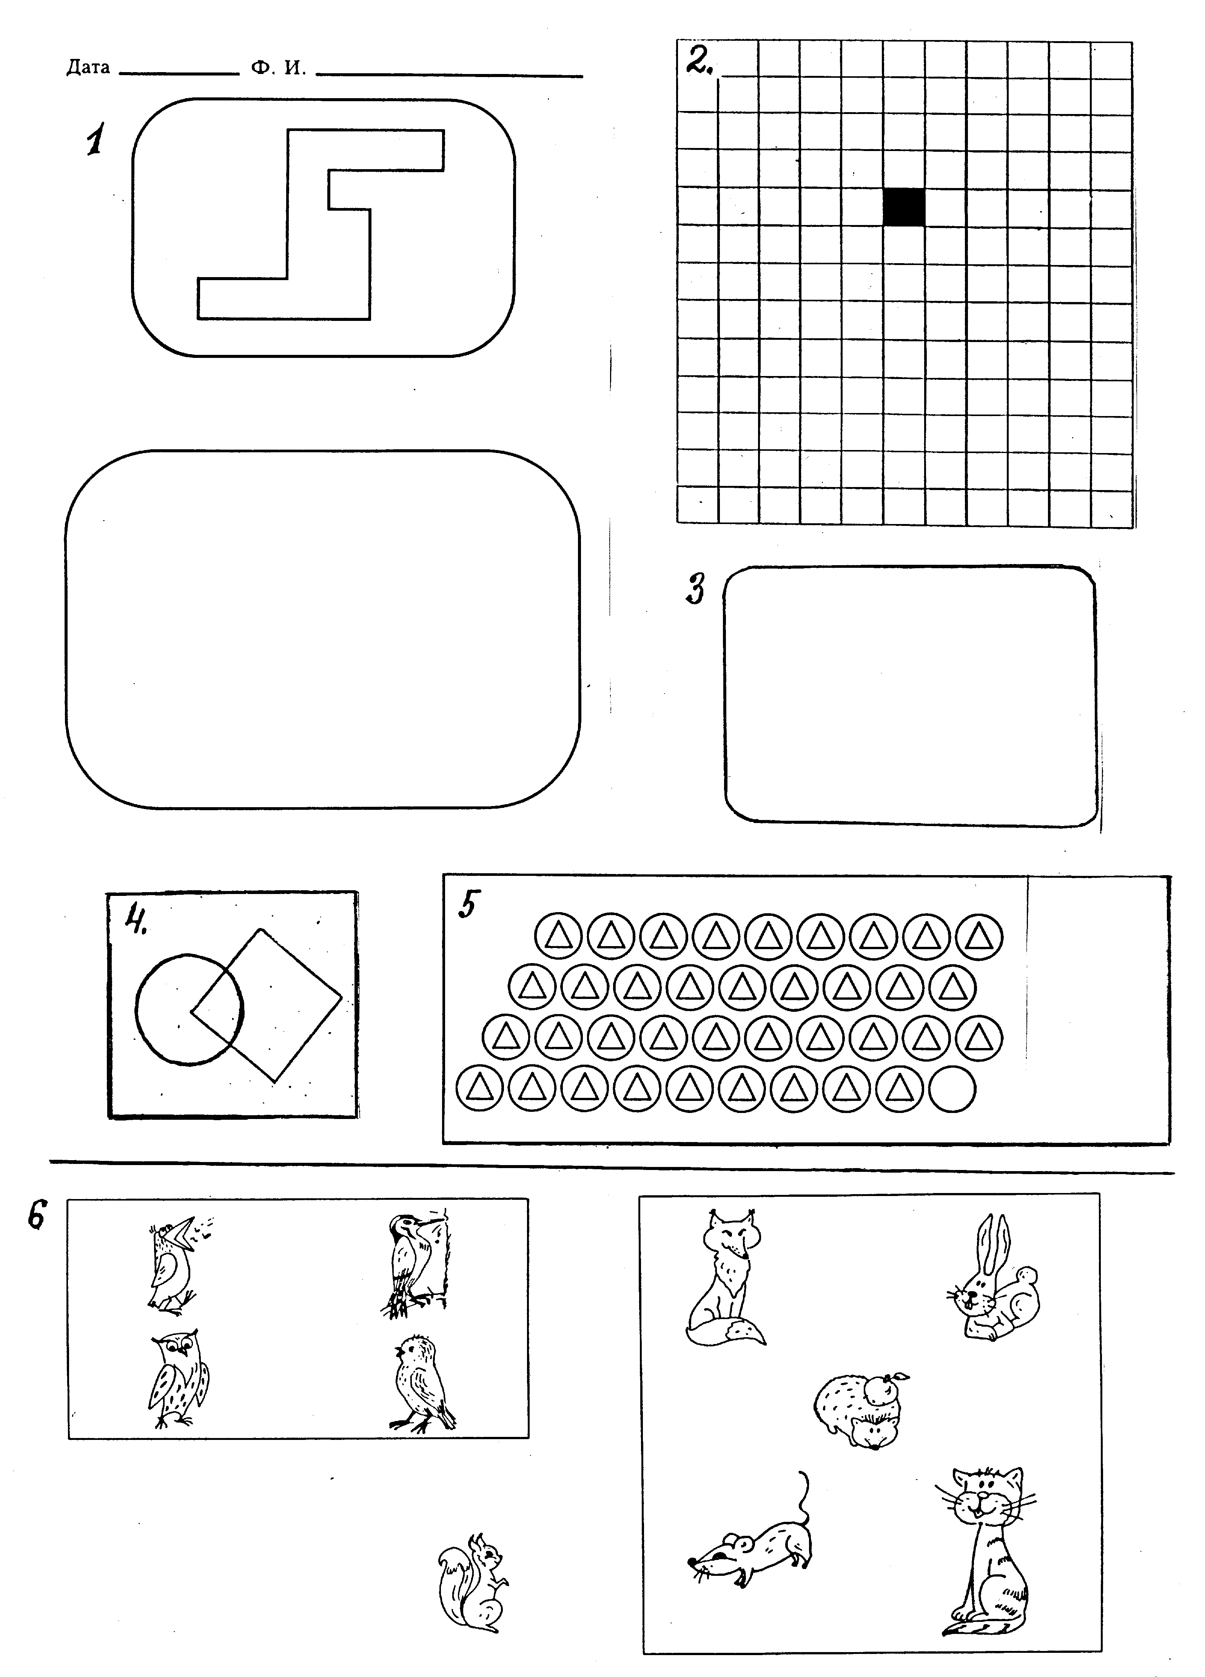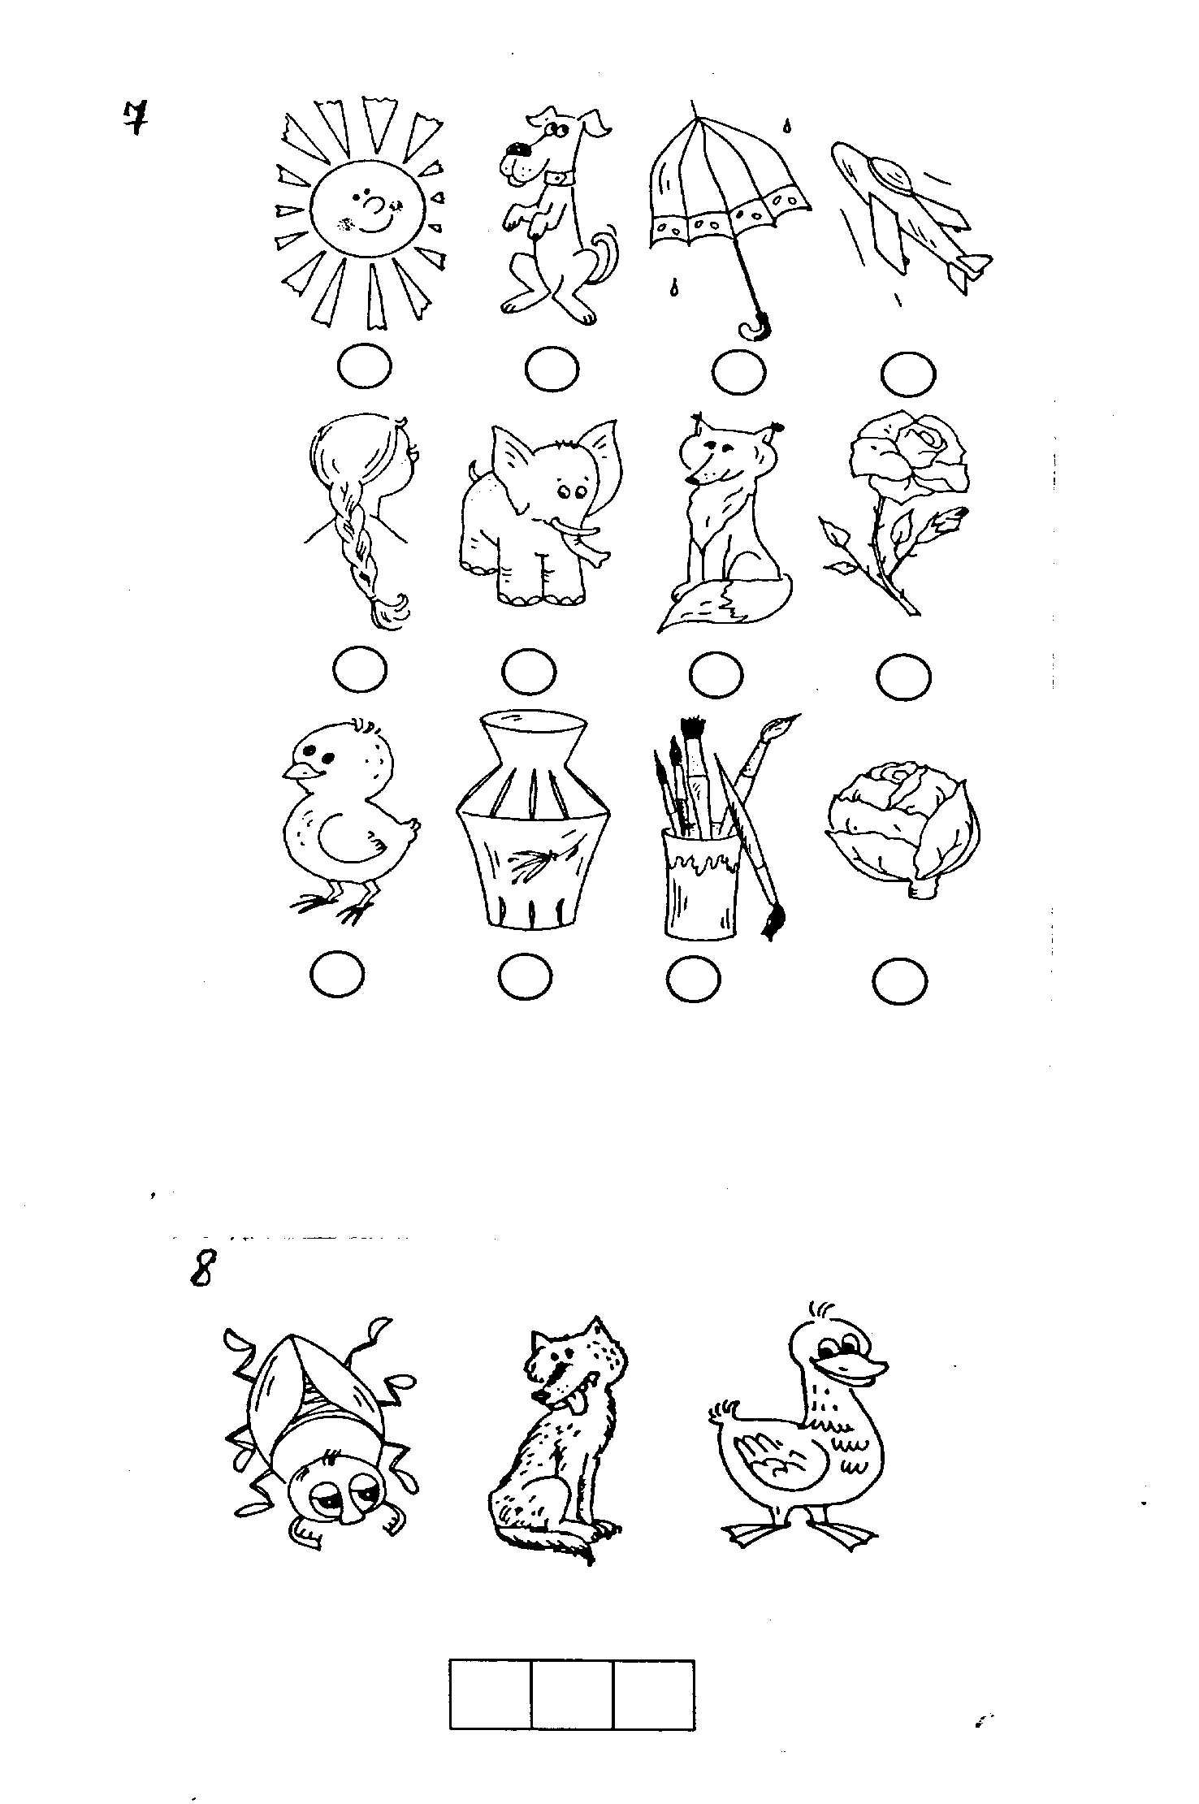

Бланк обследования

|  |  |  |  |  |  |  |  |  |  |  |  |  |  |
| --- | --- | --- | --- | --- | --- | --- | --- | --- | --- | --- | --- | --- | --- |
|  | **Ф.И.** | **Месяц,**  **год рождения** | Пол **М/Ж** | **1** | **2** | **3** | **4** | **5** | **6** | **7** | **8** | Всего | **Приме-**  **чания** |
| 1 |  |  |  |  |  |  |  |  |  |  |  |  |  |
| 2 |  |  |  |  |  |  |  |  |  |  |  |  |  |
| 3 |  |  |  |  |  |  |  |  |  |  |  |  |  |
| 4 |  |  |  |  |  |  |  |  |  |  |  |  |  |
| 5 |  |  |  |  |  |  |  |  |  |  |  |  |  |
| 6 |  |  |  |  |  |  |  |  |  |  |  |  |  |
| 7 |  |  |  |  |  |  |  |  |  |  |  |  |  |
| 8 |  |  |  |  |  |  |  |  |  |  |  |  |  |
| 9 |  |  |  |  |  |  |  |  |  |  |  |  |  |
| 10 |  |  |  |  |  |  |  |  |  |  |  |  |  |

Результаты стартовой диагностики,

определяющие готовность ребенка к обучению в школе

|  |  |  |  |  |
| --- | --- | --- | --- | --- |
| ФИ ребенка: | | | | |
| Психологическая | | | | Педагогическая |
| Интеллектуальная готовность  **Max 29 баллов** | Мотивационная готовность  **Max 9 баллов** | Волевая готовность  **Max 15 баллов** | Коммуникативная готовность  **Max 10 баллов** | Предметная готовность  **Max 24 балла** |
|  |  |  |  |  |
|  |  |  |  |  |
| Вывод: | | | | |

_______________________________________________________

Результаты стартовой диагностики,

определяющие готовность ребенка к обучению в школе

|  |  |  |  |  |
| --- | --- | --- | --- | --- |
| ФИ ребенка: | | | | |
| Психологическая | | | | Педагогическая |
| Интеллектуальная готовность  **Max 29 баллов** | Мотивационная готовность  **Max 9 баллов** | Волевая готовность  **Max 15 баллов** | Коммуникативная готовность  **Max 10 баллов** | Предметная готовность  **Max 24 балла** |
|  |  |  |  |  |
|  |  |  |  |  |
| Вывод: | | | | |

_______________________________________________________

Результаты стартовой диагностики,

определяющие готовность ребенка к обучению в школе

|  |  |  |  |  |
| --- | --- | --- | --- | --- |
| ФИ ребенка: | | | | |
| Психологическая | | | | Педагогическая |
| Интеллектуальная готовность  **Max 29 баллов** | Мотивационная готовность  **Max 9 баллов** | Волевая готовность  **Max 15 баллов** | Коммуникативная готовность  **Max 10 баллов** | Предметная готовность  **Max 24 балла** |
|  |  |  |  |  |
|  |  |  |  |  |
| Вывод: | | | | |

**Результаты стартовой диагностики,**

**определяющие готовность ребенка к обучению в школе в целом по классу**

|  |  |  |  |  |  |  |  |
| --- | --- | --- | --- | --- | --- | --- | --- |
| ФИ ученика | **Психологическая** | | | | **Педагогичес**  **кая** | **Выводы** | |
| Интеллектуа льная готовность  **Max 29 баллов** | Мотивационная готовность  **Max 9 баллов** | Волевая готовность  **Max 15 баллов** | Коммуникативная готовность  **Max 10 баллов** | Предметная готовность  **Max 24 балла** | Общее количество баллов  **Max 87 баллов** | Уровень готовности |
|  |  |  |  |  |  |  |  |
|  |  |  |  |  |  |  |  |
|  |  |  |  |  |  |  |  |
|  |  |  |  |  |  |  |  |
|  |  |  |  |  |  |  |  |
|  |  |  |  |  |  |  |  |
|  |  |  |  |  |  |  |  |
|  |  |  |  |  |  |  |  |
| Уровень готовности в целом по классу ( %): |  |  |  |  |  |  |  |

**Критерии оценивания:**

87 – 80 – высокий уровень готовности к школе

79 – 44 – средний уровень готовности к школе

43 и ниже – низкий уровень готовности к школе

Результаты стартовой диагностики для наглядности можно представить в виде диаграммы:

**Советы родителям. Как подготовить ребенка к школе?**

* Научите чадо различать право-лево.
* Покажите, как правильно укладывать в портфель книжки и тетрадки.
* Соберите пенал. В нем должны лежать две простые шариковые синие ручки, одна красная, одна зеленая, два заточенных карандаша, набор из пяти цветных карандашей, линейка и ластик.
* Выучите с малышом ваш домашний адрес и телефон, объясните ему, как звонить, если он потеряется.
* Научите будущего первоклассника писать мелом (можно даже купить маленькую доску и устроить тренировочный урок).
* Дети часто боятся или стесняются просить у строгого учителя разрешения выйти во время урока, так что проговорите с чадом этот момент.
* Если у вашего ребенка есть логопедические проблемы, постарайтесь решить их до начала учебы.
* Составьте расписание и попробуйте прорепетировать школьный день - 40 - 45 минут за чтением и азбукой, потом перемена 10 минут и следующий урок. Проследите, чтобы ребенок научился выдерживать утомительное сидение за столом.
* Поддерживайте вашего первоклассника во всем. Хвалите за дело, говорите, как здорово у него получается выводить буквы (считать, рисовать и т. д.). Это придаст ему уверенности в себе.
* Объясните ребенку, что он сам несет ответственность за свою учебу. Если мама и папа зарабатывают деньги на работе, то его работа - ходить в школу и "зарабатывать" хорошие отметки.

Проверьте, умеет ли ваше чадо самостоятельно завязывать шнурки, застегивать пуговицы и молнии, переодеваться без вашей помощи в спортивный костюм, складывать аккуратно свои вещи.